BEGRIJPEND LEZEN: PLUTONESIËRS OP KOMST NAAM:
OPDRACHT:
- Lees de tekst in je taalboek B op pagina 62 – 63 – 64.
- Beantwoord de vragen. Zorg steeds voor een goede antwoordzin.
- Klaar? Ga naar de schoolwebsite en verbeter je antwoorden met groen.

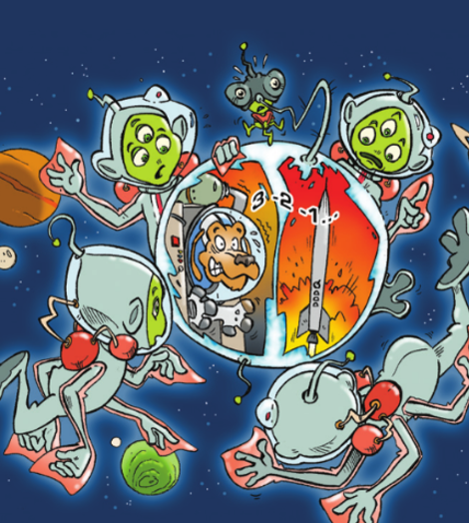
- Wie heeft de tekst geschreven? Wie is de auteur?
De auteur is Mark Tijsmans.

- Wat hoort bij de tekst? Kruis in elke kolom één optie aan.
- fictie  - non-fictie | - expressieve tekst  - ontspannende tekst  - instructieve tekst  - activerende tekst  - overtuigende tekst  - informatieve tekst

- Wat is de bedoeling van de kleine cijfers (vb.: op regel 4) die je overal in de tekst ziet? Kruis aan.
- De kleine cijfers geven het aantal regels aan dat je al hebt gelezen.
- De kleine cijfers geven aan hoeveel seconden je moet wachten om verder te lezen.
- De kleine cijfers staan steeds naast een moeilijk woord. Onderaan de pagina vind je de uitleg van deze woorden.

- Kijk even naar regel 105. Wat is de correcte naam van het teken (…) dat je hier ziet? Kruis aan.
- beletselteken
- trema
- apostrof

- Wat is het doel van de drie puntjes (…) op regel 105? Kruis aan.
- een opsomming
- de zin is nog niet volledig afgewerkt
- spanning opbouwen

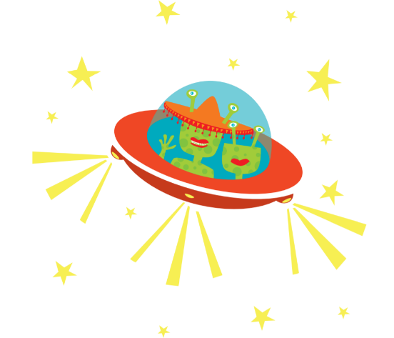
- In het woord ‘Plutonesiërs’ staat een teken. Wat is de correcte naam van dit teken? Kruis aan.
- koppelteken
- trema
- apostrof

- Waarom krijgen de marsmannetjes de naam ‘Plutonesiërs’?
Volgens de kinderen komen de marsmannetjes van de planeet Pluto. De inwoners van Pluto heten Plutonesiërs.

- De kinderen besluiten om de marsmannetjes ’s nachts te helpen ontsnappen. Jonas gaat ook akkoord, maar welke voorwaarde heeft hij?
De voorwaarde van Jonas: het mag niet regenen en niet te koud zijn.

- Over wie of wat gaat het onderstreepte woord?
regel 30: Er werd in de buurt over niks anders meer gepraat.
de geheimzinnige lichten boven de kazerne
regel 65: Hij nam een verrekijker en wees naar de ingang, waar auto’s af en aan reden.
Jonas

regel 86: Ze proberen te ontsnappen …
de Plutonesiërs

regel 112: …, die ze met veel plezier afstond.
de slagroomtaart van Ricardo

regel 155: ‘Kom mee…’, zei hij toen.
de commandant/de vader van Leen

- Je krijgt steeds een oorzaak of een gevolg. Vul aan.
oorzaak 1: Ricardo eet van een slagroomtaart.
gevolg 1: Ricardo sprak met een volle mond tegen Leen.

oorzaak 2: De kinderen zijn ontdekt.
gevolg 2: Een troep schuimbekkende honden werd vrijgelaten.

oorzaak 3: De papa van Leen nam de kinderen mee naar de kantine.
gevolg 3: De kinderen krijgen een warme chocomelk.

- Waarom zijn de kinderen ervan overtuigd dat ze te maken hebben met Plutonesiërs?
Ze zijn ervan overtuigd door de blauwe borden met de grote, witte letter P erop van Pluto.

- Wat is de ufo met de lichtbollen in het echt? Wat is de functie ervan?
Het is een weerballon. Het is een ballon die heel hoog in de lucht metingen uitvoert over het weer, de neerslag, de temperatuur…

- Waarom schijnt men met heel sterke lampen op de weerballon?
Men schijnt met heel sterkt lampen op de weerballon om vliegtuigen in de buurt te waarschuwen dat hij daar hangt.

- De twee Plutonesiërs praten tegen elkaar in hun lichtgevende ballon (regel 195-197). Begrijp jij wat ze zeggen? TIP: spiegel!
‘Negnoj eid tfeeh deoh ekuel…’ = leuke hoed heeft die jongen
‘Teenalp ezed naa neknednaa sla… otulP raan eem meh nemen ew … aj…’
= ja, we nemen hem mee naar Pluto… als aandenken aan deze planeet

- De Plutonesiërs zijn niet zo slim. Verklaar!
De Plutonesiër met de sombrero op zijn hoofd denkt dat de hoed uit Spanje komt. Dit is verkeerd. Een sombrero komt uit Mexico.

